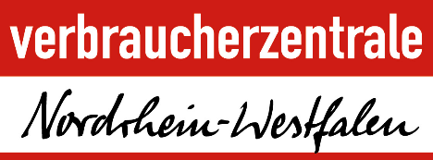

Den Stromfressern auf der Spur:
Energiespardetektive im Einsatz

Herford. Die Verbraucherzentrale NRW zeichnete am Donnerstag, den 02.03.2023, 59 Schülerinnen und Schüler der Grundschule Falkstraße als Energiespardetektive aus. Mit Urkunden wurde den Schülerinnen und Schülern bescheinigt, dass sie feinen Spürsinn bei der Jagd nach Stromfressern haben.
In drei Unterrichtseinheiten erforschten die Schülerinnen und Schüler, welche Haushaltsgeräte Strom verbrauchen und wie sie bei diesen Geräten Strom sparen können. Außerdem gingen sie dem Zusammenhang von Stromgewinnung und Klimawandel auf den Grund. Mit dem Ziel, einen Beitrag zum Klimaschutz zu leisten und die Haushaltskasse zu schonen, führten die Schüler:innen Interviews mit Eltern, Verwandten und Bekannten durch. So konnte auch das Umfeld vom Knowhow der Schüler:innen profitieren.
Die Verbraucherzentrale NRW führt den Workshop "Energiespardetektive geben Stromspartipps" seit 2009 durch. Für Schulen in NRW können die Unterrichtseinheiten kostenlos durchgeführt werden. Bei Fragen zum Bildungsangebot steht das Team der Energiebildung für Sie zur Verfügung: energiebildung@verbraucherzentrale.nrw oder 0211 3809-369.

Pressekontakt zur Aktion (bitte nicht abdrucken):
Bildungsteam Energie der Verbraucherzentrale NRW
energiebildung@verbraucherzentrale.nrw, 0211 3809-369

